Université Mohamed-BOUDIAF M’sila

Faculté de Technologie

Année d’étude : 2ème année TC

**Série de TD 2 : Quadripôles**

**Exercice 1 :**

Trouver les paramètres Z du filtre passe-bas suivant.

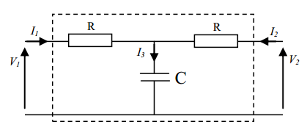

**Exercice 2 :**

Trouver les paramètres Y du filtre passe-haut suivant.

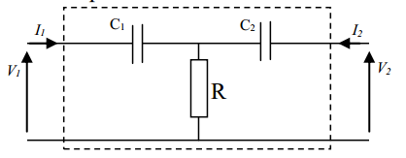

**Exercice 3** :

1. 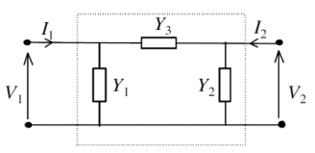Soit le quadripôle en π de la figure ci-dessous. Calculer les paramètres Z de la matrice impédance de ce quadripôle.
2. Soit le quadripôle en T de la figure ci-dessous. Calculer les paramètres Y de la matrice admittance de ce quadripôle.

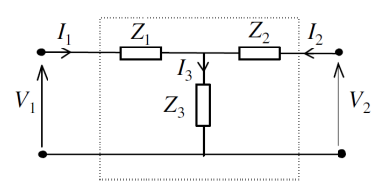

**Exercice 4** :

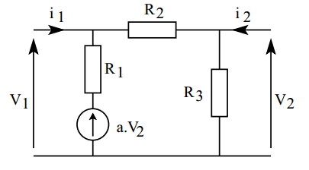Calculez les paramètres hybrides h du quadripôle suivant.

**Exercice 5** :

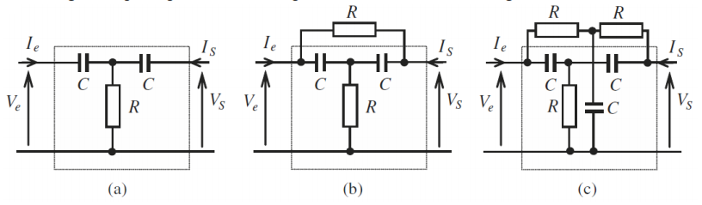Soit les montages des quadripôles en T, en T ponté et en double T de la figure ci-dessous.

En se basant sur la matrice admittance du quadripôle de la figure (a) trouvé dans l’exercice 2 en déduire la matrice admittance du montage b et c

**Exercice 6** :

Calculer l'impédance d'entrée, l'impédance de sortie, le gain (l'amplification) en tension et le gain (l'amplification) en courant du quadripôle de la figure ci-dessous. Le quadripôle est attaqué par une source Eg de résistance interne Rg et chargé par l'impédance ZL

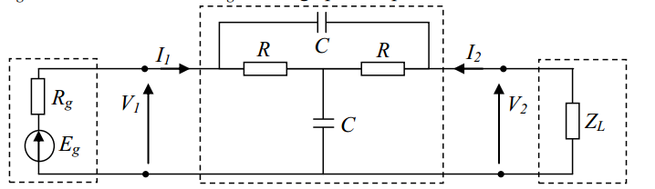

**Exercice 7** :

Pour les quadripôles suivants, calculez :

1. l'impédance d'entrée avec la charge,

2. le gain en tension avec la charge,

3. le gain en courant,

4. l'impédance de sortie sans la charge.

5. pour R1 = 1kΩ, R2 = 1Ω, RL = = 100 Ω, β =1500 Ω et V1 = 10V, calculer le gain en tension en décibels.

6. Exprimez la puissance dissipée dans la charge en dBm.

